C:\Users\scool\AppData\Local\Temp\HpScan\hpsc75.tif

**Пояснительная записка**

Рабочая программа учебного предмета «Алгебра» для 8 класса разработана на основе Федерального государственного образовательного стандарта основного общего образования, утвержденная Министерством образования и науки. Предметная линия учебника для общеобразовательных учреждений Алгебра 8 класс. /Ю.Н.Макарычев, Н.Г.Миндюк, К.И.Нешков, С.Б.Суворова/; под редакцией С.А.Теляковского. – М.: Просвещение, 2014, ООП ООО МКОУ Новоуспенская СОШ.

**Цели**

* овладевать системой математических знаний и умений, необходимых для применения в практической деятельности, изучения смежных дисциплин, продолжения образования;
* формировать интеллектуальное развитие, интерес к предмету «математика», качества личности, необходимые человеку для полноценной жизни в современном обществе, свойственных математической деятельности: ясности и точности мысли, критичности мышления, интуиции, логического мышления, элементов алгоритмической культуры, пространственных представлений, способности к преодолению трудностей;
* формировать представление об идеях и методах математики как универсального языка науки и техники, средства моделирования явлений и процессов;
* воспитывать культуру личности, отношения к математике как к части общечеловеческой культуры, играющей особую роль в общественном развитии.

**Количество часов:**

по программе — 102

по учебному плану — 105

**Планируемые результаты освоения учебного предмета**

**Личностные результаты**

**У обучающегося сформируется:**

* взаимо- и самооценка, навыки рефлексии на основе использования критериальной системы оценки;
* осознанное, уважительное и доброжелательное отношение к другому человеку, его мнению, мировоззрению, культуре, языку, вере, гражданской позиции, к истории, культуре, религии, традициям, языкам, ценностям народов России и народов мира;

- готовность и способность вести диалог с другими людьми и достижение в нем взаимопонимания.

**Обучающийся получит возможность для формирования:**

- готовности и способности к переходу к самообразованию на основе учебно-познавательной мотивации, в том числе готовности к выбору направления профильного образования.

**Метапредметные результаты**

**Регулятивные УУД**

**Обучающийся научится:**

- осуществлять констатирующий и предвосхищающий контроль по результату и по способу действия, актуальный контроль на уровне произвольного внимания;

- вносить необходимые коррективы в действие после его завершения на основе его оценки и учета характера сделанных ошибок.

**Обучающийся получит возможность научиться:**

проектировать свою деятельность, намечать траекторию своих действий исходя из поставленной цели.

**Коммуникативные УУД**

**Обучающийся научится:**

- действовать с учетом позиции другого и уметь согласовывать свои действия;

- устанавливать и поддерживать необходимые контакты с другими людьми, владея нормами и техникой общения;

- строить понятные для партнера высказывания, учитывающие, что партнер знает и видит, а что нет;

- контролировать действия партнера.

**Обучающийся получит возможность научиться:**

- определять цели коммуникации, оценивать ситуацию, учитывать намерения и способы коммуникации партнера, выбирать адекватные стратегии коммуникации

**Познавательные УУД** **Обучающийся научится:**

- осуществлять синтез как составление целого из частей, самостоятельно достраивая и восполняя недостающие компоненты;

- осуществлять сравнение и классификацию, самостоятельно выбирая основания и критерии для указанных логических операций;

- обобщать, т. е. осуществлять генерализацию и выведение общности для целого ряда или класса единичных объектов на основе выделения сущностной связи.

**Обучающийся получит возможность научиться:**

находить практическое применение таким понятиям как анализ, синтез, обобщение.

**Предметные результаты**

**В результате изучения алгебры обучающийся научится:**

* выполнять арифметические действия, сочетая устные и письменные приемы; находить значения корня натуральной степени, степени с рациональным показателем, используя при необходимости вычислительные устройства; пользоваться оценкой и прикидкой при практических расчетах;
* составлять буквенные выражения и формулы по условиям задач; осуществлять в выражениях и формулах числовые подстановки и выполнять соответствующие вычисления, осуществлять подстановку одного выражения в другое; выражать из формул одну переменную через остальные;
* выполнять основные действия со степенями с целыми показателями, с многочленами и алгебраическими дробями; выполнять разложение многочленов на множители; выполнять тождественные преобразования рациональных выражений;
* применять свойства арифметических квадратов корней для вычисления значений и преобразований числовых выражений, содержащих квадратные корни;
* решать линейные, квадратные уравнения и рациональные уравнения, сводящиеся к ним, системы двух линейных уравнений и несложные нелинейные уравнения;
* решать линейные и квадратные неравенства с одной переменной и их системы; решать текстовые задачи алгебраическим методом, интерпретировать полученный результат, проводить отбор решений, исходя из формулировки задачи;
* изображать числа точками на координатной прямой;
* определять координаты точки плоскости, строить точки с заданными координатами; изображать множество решений линейного неравенства;
* находить значения функции, заданной формулой, таблицей, графиком по её аргументу; находить значения аргумента по значению функции, заданной графиком или таблицей;
* определять свойства функции по ее графику; применять графические представления при решении уравнений, систем, неравенств;

описывать свойства изученных функций, строить их графики;

* извлекать информацию, представленную в таблицах, на диаграммах, графиках; составлять таблицы, строить диаграммы и графики;
* решать комбинаторные задачи путём систематического перебора возможных вариантов и с использованием правила умножения;
* вычислять средние значения результатов измерений;
* находить частоту события, используя собственные наблюдения и готовые статистические данные; находить вероятности случайных событий в простейших случаях.

**Содержание учебного материала**

**Повторение курса алгебры за 7 класс**

**Рациональные дроби**

Рациональная дробь. Основное свойство дроби, сокращение дробей. Тождественные преобразования рациональных выражений. Функция у = к/х и ее график.

Понятия дробного выражения, рациональной дроби. Основное свойство дроби. Правило об изменении знака перед дробью. Правила сложения, вычитания дробей с одинаковыми и с разными знаменателями. Правила умножения, деления дробей, возведения дроби в степень. Понятие тождества, тождественно равных выражений, тождественных преобразований выражения. Рациональные выражения и их преобразования. Свойства и график функции у = при k > 0; при k < 0.

Основная цель – выработать умение выполнять тождественные преобразования рациональных выражений.

**Квадратные корни** Понятие об иррациональных числах. Общие сведения о действительных числах. Квадратный корень. Понятие о нахождении приближенного значения квадратного корня. Свойства квадратных корней. Преобразования выражений, содержащих квадратные корни. Функция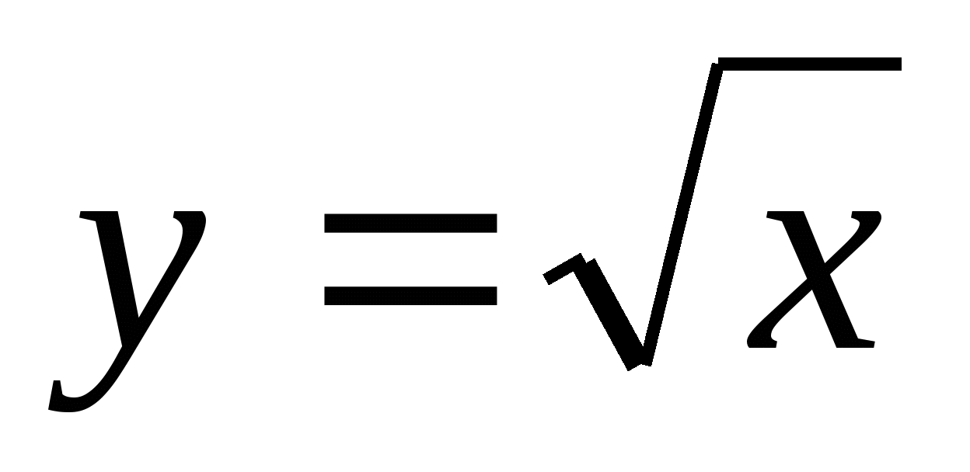 ее свойства и график.

Понятие рационального, иррационального, действительно числа, определение арифметического корня, теоремы о квадратном корне из произведения, из дроби, тождество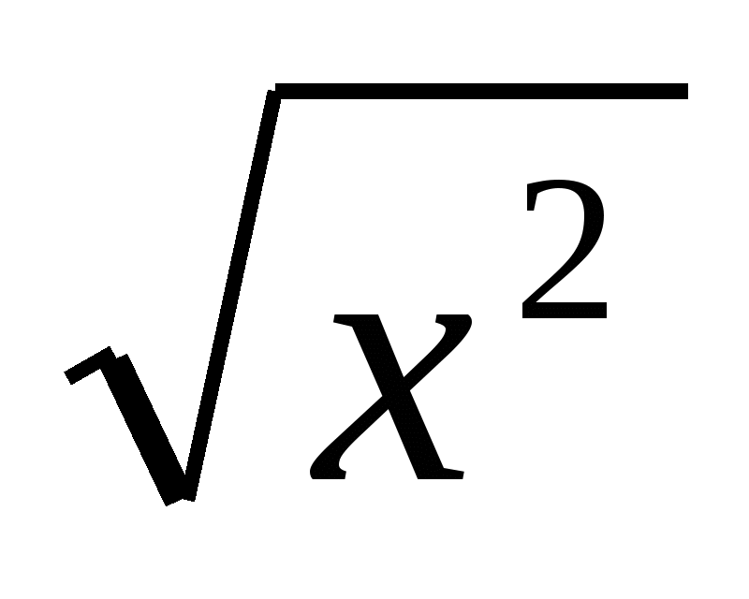= |x|.

Основная цель – систематизировать сведения о рациональных числах и дать представление об иррациональных числах, расширив тем самым понятие о числе; выработать умение выполнять преобразования выражений, содержащих квадратные корни.

**Квадратные уравнения**

Квадратное уравнение. Формула корней квадратного уравнения. Решение рациональных уравнений. Решение задач, приводящих к квадратным уравнениям и простейшим рациональным уравнениям.

Основная цель – выработать умения решать квадратные уравнения и простейшие рациональные уравнения и применять их к решению задач.

**Неравенства**

Числовые неравенства и их свойства. Почленное сложение и умножение числовых неравенств. Погрешность и точность приближения. Линейные неравенства с одной переменной и их системы.

Основная цель – ознакомить учащихся с применением неравенств для оценки значений выражений, выработать умение решать линейные неравенства с одной переменной и их системы.

**Степень с целым показателем. Элементы статистики.**

Степень с целым показателем и ее свойства. Стандартный вид числа. Приближенный вычисления.

Основная цель – выработать умение применять свойства степени с целым показателем в вычислениях и преобразованиях.

**Итоговое повторение**Закрепление знаний, умений и навыков, полученных на уроках по данным темам (курс алгебры 8 класса)

Календарно-тематическое планирование по алгебре 8 класса

|  |  |  |  |  |  |  |  |  |  |  |  |  |  |
| --- | --- | --- | --- | --- | --- | --- | --- | --- | --- | --- | --- | --- | --- |
| Номер  урока | Наиме- нование  раздела программы | | Тема  урока | | Количество  часов | | | Тип  урока | Дата проведения | | | | |
| план | | фактически | | |
| 1 | 2 | | 3 | | 4 | | | 5 |  | |  | | |
| 1 | Рациональные  дроби  и их свойства  (23 часа) | | Рациональные выражения | | 1 | | | Ознакомление с новым учебным  материалом |  | |  | | |
| 2–3 | Рациональные выражения | | 2 | | | Применение знаний  и умений |  | |  | | |
| 4–5 | Основное свойство дроби. Сокращение дробей | | 2 | | | Применение знаний  и умений |  | |  | | |
| 6 |  | | Основное свойство дроби. | | 1 | | | Закрепление изученного мате- риала |  | |  | | |
| Сокращение дробей | |
| 7 |  | Сложение  и вычитание дробей с одинаковыми знаменателями | | 1 | | | | Изучение  нового  материала | |  | |  |
| 8 | Рациональные  дроби  и их свой- ства  (23 часа) | Сложение  и вычитание дробей с одинаковыми знаменателями | | 1 | | | | Закрепление изученного мате- риала | |  | |  |
| 9 | Сложение  и вычитание дробей с разными знаменателями | | 1 | | | | Изучение  нового  материала | |  | |  |
| 10 |  | Сложение  и вычитание дробей с разными знаменателями | | 1 | | | | Применение знаний  и умений | |  | |  |
| 11 |  | Сложение  и вычитание дробей с разными знаменателями | | | | 1 | Обобщение и систематизация  знаний | | |  | |  | |
| 12 | Контрольная работа №1 | | | | 1 | Контроль знаний и умений | | |  | |  | |
| 13 | Анализ контрольной работы. | | | | 1 | Ознакомление с новым учебным | | |  | |  | |
|  |  | Умножение дробей. Возведение дробей в степень | | | |  | материалом | | |  | |  | |
| 14 |  | Умножение дробей. Возведение дробей в степень | | | | 1 | Комбинированный урок | | |  | |  | |
| 15 |  | Деление дробей | | | | 1 | Применение знаний и умений | | |  | |  | |

|  |  |  |  |  |  |  |  |  |  |  |  |  |
| --- | --- | --- | --- | --- | --- | --- | --- | --- | --- | --- | --- | --- |
| 16 | |  | | Деление  дробей | | 1 | Закрепление изученного  материала | | |  | |  |
| 17– 18 | |  | | Преобразование рациональ-  ных выражений | | 2 | Применение знаний  и умений | | |  | |  |
| 19– 20 | |  | | Преобразование рациональных выражений | | 2 | Повторение изученного материала | | |  | |  |
| 21 | |  | | Функция  и ее график | | 1 | Изучение нового материала | | |  | |  |
| 22 | |  | | Функция  и ее график | | 1 | | Закрепление изученного  материала | | |  |  | | |
| 23 | |  | | Контрольная работа №2 | | 1 | | Контроль знаний и умений | | |  |  | | |
| 24 | Квадратные корни (19 часов) | | Анализ  контрольной работы.  Рациональные числа | | | 1 | | Изучение нового материала |  | | |  | |
| 25 | Иррациональные числа | | | 1 | | Ознакомление с новым учебным материалом |  | | |  | |
| 27 |  | | | | Квадратные корни. Арифметический квадратный корень | 1 | | Применение знаний и умений |  | | |  | |
| 28 |  | | | | Уравнение х2=а | 1 | | Изучение нового материала |  | | |  | |
| 29 |  | | | | Нахождение прибли-  женных значений квадратного корня | 1 | | Ознакомление с новым учебным материалом |  | | |  | |
| 30 | |  | | | Функция  и ее график | 1 | | Изучение нового материала |  | | |  | |
| 31 | |  | | | Функция  и ее график | 1 | | Закрепление изученного материала |  | | |  | |

|  |  |  |  |  |  |  |  |  |  |  |
| --- | --- | --- | --- | --- | --- | --- | --- | --- | --- | --- |
| 32 | |  | Квадратный корень из произведения, дроби,  степени | | 1 | | Изучение нового материала | |  |  |
| 33– 34 | | Квадратный корень из произведения, дроби,  степени | | 2 | | Применение знаний и умений | |  |  |
| 35 | | Контрольная работа №3 | | 1 | | Контроль знаний и умений | |  |  |
| 36 | | Анализ контрольной работы. Вынесение множителя за знак | | 1 | | Ознакомление с новым учебным мате- риалом | |  |  |
| 37 |  | Вынесение множителя за знак корня и под знак корня | 1 | | Закрепление изученного материала | |  | |  | |
| 38 | Преобразование выражений, содержащих квадратные корни | 1 | | Применение знаний и умений | |  | |  | |
| 39 | Преобразование выражений, | 1 | | Закрепление изученного  материала | |  | |  | |

|  |  |  |  |  |  |  |
| --- | --- | --- | --- | --- | --- | --- |
| 40– 41 |  | Преобразование выражений, содержащих квадратные корни | 2 | Закрепление изученного материала |  |  |
| 42 |  | Контрольная работа №4 | 1 | Контроль знаний и умений |  |  |
| 43– 44 | Квадратные  урав- нения  (21 час) | Анализ  контрольной работы. Определение квадратного уравнения. Неполные квадратные уравнения | 2 | Изучение нового материала;  комбинированный |  |  |
| 45 | Формула  корней  квадратного уравнения | 1 | Ознакомление с новым учебным мате- риалом |  |  |
| 46– 47 | Формула корней  квадратного уравнения | 2 | Применение знаний и умений |  |  |

|  |  |  |  |  |  |  |
| --- | --- | --- | --- | --- | --- | --- |
| 48– 49 |  | Решение задач с помощью квадратных уравнений | 2 | Комбинированный урок |  |  |
| 50 | Теорема Виета | 1 | Изучение нового материала |  |  |
| 51 | Теорема  Виета | 1 | Повторение, обобщение и систематизация знаний |  |  |

|  |  |  |  |  |  |  |
| --- | --- | --- | --- | --- | --- | --- |
| 52 |  | Контрольная работа № 5 | 1 | Контроль знаний и умений |  |  |
| 53 | Анализ контрольной работы. Решение дробных рациональных уравнений | 1 | Ознакомление с новым учебным материалом |  |  |
| 54 | Решение дробных  рациональных уравнений | 1 | Закрепление изученного материала |  |  |
| 55– 56 | Решение дробно-  рациональных  уравнений | 2 | Применение знаний и умений |  |  |

|  |  |  |  |  |  |  |  |  |
| --- | --- | --- | --- | --- | --- | --- | --- | --- |
| 57– 58 |  | Решение задач с помощью рациональных уравнений | 2 | Комбинированный |  |  |  |  |
| 59– 60 | Решение задач с помощью рациональных уравнений | 2 | Применение знаний и умений |  |  |  |

|  |
| --- |
|  |

|  |  |  |  |  |  |  |
| --- | --- | --- | --- | --- | --- | --- |
| 61 |  | Уравнения  с параметром | 1 | Изучение нового материала |  |  |
| 62 | Контрольная работа №6 | 1 | Контроль знаний и умений |  |  |
| 63 | Неравенства  (20 часов) | Анализ контрольной работы. Числовые неравенства | 1 | Ознакомление с новым учебным материалом |  |  |
| 64 | Числовые неравенства | 1 | Закрепление изученного материала |  |  |
| 65 | Свойства числовых неравенств | 1 | Изучение нового материала |  |  |
| 66 | Свойства числовых неравенств | 1 | Применение знаний и умений |  |  |

|  |  |  |  |  |  |  |  |  |  |  |  |  |  |
| --- | --- | --- | --- | --- | --- | --- | --- | --- | --- | --- | --- | --- | --- |
| 67 |  | | | Сложение и умножение числовых неравенств | | 1 | | Изучение нового материала | |  | |  | |
| 68 | Сложение и умножение числовых неравенств | | 1 | | Закрепление изученного материала | |  | |  | |
| 69 | Погрешность и точность приближения | | 1 | | Комбинированный урок | |  | |  | |
| 70 | Контрольная работа № 7 | | 1 | | Контроль знаний и умений | |  | |  | |
| 71 | Анализ контрольной работы. Пересечение и объединение множеств . Числовыепромежутки | | 1 | | Изучение нового материала | |  | |  | |
| 72 | Пересечение и объединение  множеств. Числовые  промежутки | | 1 | | Применение знаний и умений | |  | |  | |
| 73 | Решение неравенств  с одной переменной | | 1 | | Ознакомление с новым учебным материалом | |  | |  | |
| 74 | Решение неравенств  с одной переменной | | 1 | | Закрепление изученного материала | |  | |  | |
| 75– 76 | Решение неравенств  с одной переменной | | 2 | | Применение знаний и умений | |  | |  | |
| 77 | | |  | Решение систем неравенств с одной переменной | | 1 | | Изучение нового материала | |  | |  | |
| 78 | | | Решение систем неравенств  с одной переменной | | 1 | | Закрепление изученного материала | |  | |  | |
| 79 | | | Решение систем неравенств  с одной переменной  (продолжение).Доказательсто  неравенств | | 1 | | Ознакомление с новым учебным  материалом | |  | |  | |
| 80 | | | 1 | | Закрепление нового материала | |  | |  | |
| 81 | | | 1 | | Комбинированный урок | |  | |  | |

|  |  |  |  |  |  |  |
| --- | --- | --- | --- | --- | --- | --- |
| 82 |  | Контрольная работа №8 | 1 | Контроль знаний и умений |  |  |
| 83 | Элементы статистики (11 часов) | Анализ контрольной работы. Определение степени с целым отрицательным показателем | 1 | Изучение нового материала |  |  |
| 84 | Определение степени с целым отрицательным показателем | 1 | Применение знаний и умений |  |  |
| 85 | Свойства степени с целым показателем | 1 | Ознакомление с новым учебным материалом |  |  |

|  |  |  |  |  |  |  |
| --- | --- | --- | --- | --- | --- | --- |
| 86 |  | Свойства степени с целым показателем | 1 | Закрепление изученного материала |  |  |
| 87 | Стандартный вид числа | 1 | Комбинированный урок |  |  |
| 88 | Стандартный вид числа | 1 | Обобщение и систематизация знаний |  |  |
| 89 | Контрольная работа № 9 | 1 | Контроль знаний и умений |  |  |
| 90 | Сбор и группировка статистических данных | 1 | Изучение нового материала |  |  |
| 91 | 1 | Закрепление нового материала |  |  |

|  |  |  |  |  |  |  |
| --- | --- | --- | --- | --- | --- | --- |
| 92 |  | Наглядное представление статистической информации | 1 | Ознакомление с новым учебным мате- риалом |  |  |
| 93 |  | 1 | Применение знаний и умений |  |  |
| 94-95 | Повторение | Рациональные дроби | 2 | Обобщение и систематизация знаний |  |  |
| 96-99 |  | Квадратные корни и квадратные  уравнения | 4 | Комбинированный урок  Применение знаний и умений |  |  |
|  | | | | |

|  |  |  |  |  |  |  |
| --- | --- | --- | --- | --- | --- | --- |
| 100-101 |  | Решение задач с помощью  составления квадратных уравнений | 2 | Закрепление изученного материала |  |  |
| 102-103 |  | Неравенства | 2 | Повторение изученного материала |  |  |
| 104 |  | Итоговая контрольная работа | 1 | Контроль знаний  и умений |  |  |
| 105 |  | Анализ контрольной работы. Обобщение изученного материала | 1 | Обобщение и систематизация знаний |  |  |

***Контрольная работа №1 по теме «Функции и их свойства, квадратный трехчлен»***

*Вариант 1*

• 1. Дана функция *f* (х) *=*17*х*- 51. При каких значениях аргумента *f* (*х*) =0, *f* (*х*) , *f* (*х*) 0? Является ли эта функция возрастающей или убывающей?

• 2. Разложите на множители квадратный трехчлен:

а) *х*2 -14*х* +45; б) 3*у2*+7*у-*6.

• 3. Сократите дробь https://fhd.multiurok.ru/f/d/d/fdd2f112ddf8cec41d99f9d4297c6e5163827443/kontrol-nyie-raboty-matiematika-9-klass_1.png.

4. Область определения функции *g*отрезок [-2; 6]. Найдите нули функции, промежутки возрастания и убывания, область значений функции.

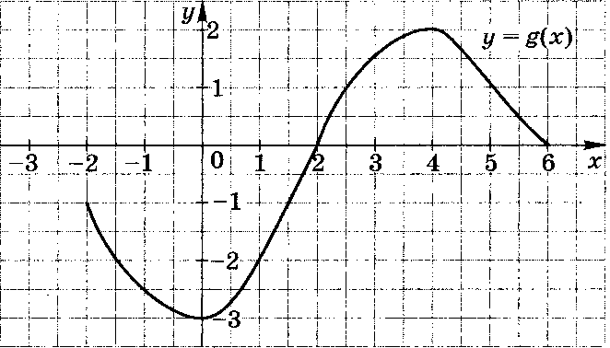

5. Сумма положительных чисел *а*и *b*равна 50. При каких значениях *а*и *b*их произведение будет наибольшим?

***Контрольная работа №1 по теме «Функции и их свойства, квадратный трехчлен»***

*Вариант 2*

• 1. Дана функция *g*(*х*) = -13*х* + 65. При каких значениях аргумента *g*(*х*) = 0, *g*(*х*) *g*(*х*) 0? Является ли эта функция возрастающей или убывающей?

• 2. Разложите на множители квадратный трехчлен:

а) *х*2-10*х*+21; б) 5*у2+*9*у-*2*.*

• 3. Сократите дробь https://fhd.multiurok.ru/f/d/d/fdd2f112ddf8cec41d99f9d4297c6e5163827443/kontrol-nyie-raboty-matiematika-9-klass_3.png.

4. Область определения функции *f* отрезок [-5; 4]. Найдите нули функции, промежутки возрастания и убывания, область значений функции.

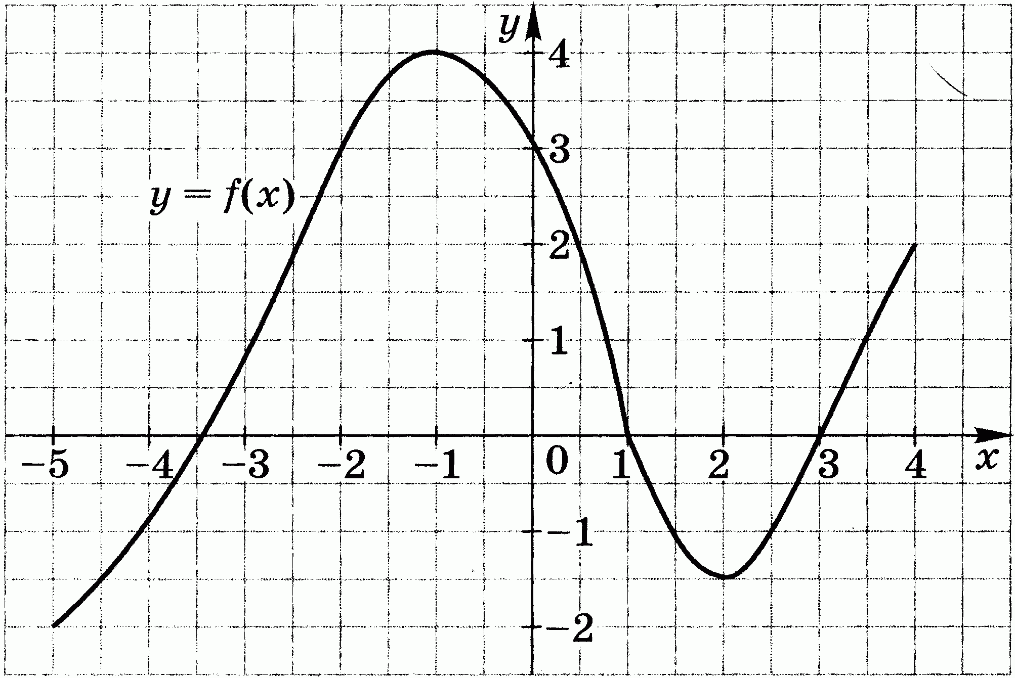

5. Сумма положительных чисел *с*и *d*равна 70. При каких значениях *с*и *d*их произведение будет наибольшим?

***Контрольная работа №2 по алгебре в 9 классе***

***по теме «квадратичная функция и ее график»***

*Вариант 1*

• 1. Постройте график функции *у = х*2*-*6*х* + 5. Найдите с помощью графика:

а) значение *у*при *х* = 0,5; б) значения *х*, при которых *у* = -1*;*

в)нули функции; промежутки, в которых *у*0и в которых *у*

г) промежуток, на котором функция возрастает.

• 2. Найдите наименьшее значение функции *у = х*2*-*8*х* + 7.

• 3. Найдите область значений функции *у = х*2- 6*х* - 13, где *x* https://fhd.multiurok.ru/f/d/d/fdd2f112ddf8cec41d99f9d4297c6e5163827443/kontrol-nyie-raboty-matiematika-9-klass_5.png [-2; 7].

4. Не выполняя построения, определите, пересекаются ли парабола *у =https://fhd.multiurok.ru/f/d/d/fdd2f112ddf8cec41d99f9d4297c6e5163827443/kontrol-nyie-raboty-matiematika-9-klass_6.png х*2 и прямая *у*= 5*х*-16. Если точки пересечения существуют, то найдите их координаты.

5. Найдите значение выражения https://fhd.multiurok.ru/f/d/d/fdd2f112ddf8cec41d99f9d4297c6e5163827443/kontrol-nyie-raboty-matiematika-9-klass_7.png.https://fhd.multiurok.ru/f/d/d/fdd2f112ddf8cec41d99f9d4297c6e5163827443/kontrol-nyie-raboty-matiematika-9-klass_8.png

***Контрольная работа №2 по алгебре в 9 классе***

***по теме «квадратичная функция и ее график»***

*Вариант 2*

• 1. Постройте график функции *у*= *х*2*-*8*х*+ 13. Найдите с помощью графика:

а) значение *у*при *х*= 1,5; б) значения *х,*при которых *у*= 2;

в) нули функции; промежутки, в которых *у* 0 и в которых *y*

г) промежуток, в котором функция убывает.

• 2. Найдите наибольшее значение функции *у =*-*х*2 + 6*х* *–*4.

3. Найдите область значений функции *у*= *x*2 - 4*х* *-*7, где х https://fhd.multiurok.ru/f/d/d/fdd2f112ddf8cec41d99f9d4297c6e5163827443/kontrol-nyie-raboty-matiematika-9-klass_5.png [-1; 5].

4. Не выполняя построения, определите, пересекаются ли парабола *у =https://fhd.multiurok.ru/f/d/d/fdd2f112ddf8cec41d99f9d4297c6e5163827443/kontrol-nyie-raboty-matiematika-9-klass_10.pngх*2и прямая *у*=20-3*х*. Если точки пересечения существуют, то найдите их координаты.

5. Найдите значение выражения https://fhd.multiurok.ru/f/d/d/fdd2f112ddf8cec41d99f9d4297c6e5163827443/kontrol-nyie-raboty-matiematika-9-klass_11.png.

***Контрольная работа №3 по алгебре в 9 классе***

***по теме «Уравнения и неравенства с одной переменной»***

*Вариант 1*

• 1. Решите уравнение: а) *х*3 - 81х = 0; б) https://fhd.multiurok.ru/f/d/d/fdd2f112ddf8cec41d99f9d4297c6e5163827443/kontrol-nyie-raboty-matiematika-9-klass_12.png.

•2. Решите неравенство: а) 2*х*2 - 13*х* + 6 *х*2 9.

• 3. Решите неравенство методом интервалов:

а) (*х* + 8) (*х* - 4) (*х* - 7) 0; б)https://fhd.multiurok.ru/f/d/d/fdd2f112ddf8cec41d99f9d4297c6e5163827443/kontrol-nyie-raboty-matiematika-9-klass_13.png

• 4. Решите биквадратное уравнение *х*4 - 19*х*2 + 48 = 0.

5. При каких значениях *т*уравнение 3*х*2 + *тх*+ 3 = 0 имеет два корня?

6. Найдите область определения функции https://fhd.multiurok.ru/f/d/d/fdd2f112ddf8cec41d99f9d4297c6e5163827443/kontrol-nyie-raboty-matiematika-9-klass_14.png.

7. Найдите координаты точек пересечения графиков функций *у = https://fhd.multiurok.ru/f/d/d/fdd2f112ddf8cec41d99f9d4297c6e5163827443/kontrol-nyie-raboty-matiematika-9-klass_15.png*и *y* = *x*2 - 3*x*+1.

***Контрольная работа №3 по алгебре в 9 классе***

***по теме «Уравнения и неравенства с одной переменной»***

*Вариант 2*

• 1. Решите уравнение: а) *x*3- 25*x* = 0; б) https://fhd.multiurok.ru/f/d/d/fdd2f112ddf8cec41d99f9d4297c6e5163827443/kontrol-nyie-raboty-matiematika-9-klass_16.png.

• 2. Решите неравенство: а) 2*х*2 - *х* - 15 0; б) *х*2

•3. Решите неравенство методом интервалов:

а) (*х* + 11) (*х* + 2) (*х* - 9) 0.

• 4. Решите биквадратное уравнение *х*4 - 4*х*2 - 45 = 0.

5. При каких значениях *п*уравнение 2*х*2 + *пх*+ 8 = 0 не имеет корней?

6. Найдите область определения функции https://fhd.multiurok.ru/f/d/d/fdd2f112ddf8cec41d99f9d4297c6e5163827443/kontrol-nyie-raboty-matiematika-9-klass_18.png

7. Найдите координаты точек пересечения графиков функций y = https://fhd.multiurok.ru/f/d/d/fdd2f112ddf8cec41d99f9d4297c6e5163827443/kontrol-nyie-raboty-matiematika-9-klass_19.png и y = https://fhd.multiurok.ru/f/d/d/fdd2f112ddf8cec41d99f9d4297c6e5163827443/kontrol-nyie-raboty-matiematika-9-klass_20.png.

***Контрольная работа №4 по алгебре в 9 классе***

***по теме «Уравнения и неравенства с двумя переменными»***

*Вариант 1*

|  |  |  |
| --- | --- | --- |
| https://fhd.multiurok.ru/f/d/d/fdd2f112ddf8cec41d99f9d4297c6e5163827443/kontrol-nyie-raboty-matiematika-9-klass_21.png• 1. Решите систему уравнений:  2*x* + *y* = 7,  *х*2*- у =* 1*.*  2. Периметр прямоугольника равен 28 м, а его площадь равна 40 м2. Найдите стороны прямоугольника.  •3. Изобразите на координатной плоскости множество решений системы неравенств:  https://fhd.multiurok.ru/f/d/d/fdd2f112ddf8cec41d99f9d4297c6e5163827443/kontrol-nyie-raboty-matiematika-9-klass_22.png*х*2 *+ у*2*https://fhd.multiurok.ru/f/d/d/fdd2f112ddf8cec41d99f9d4297c6e5163827443/kontrol-nyie-raboty-matiematika-9-klass_23.png* 9,  *y* https://fhd.multiurok.ru/f/d/d/fdd2f112ddf8cec41d99f9d4297c6e5163827443/kontrol-nyie-raboty-matiematika-9-klass_23.png *x*+ 1. | |  |
| 4. Не выполняя построения, найдите координаты точек пересечения параболы *у = х*2+ 4 и прямой  *х*+*у =*6*.*  5. Решите систему уравнений:  https://fhd.multiurok.ru/f/d/d/fdd2f112ddf8cec41d99f9d4297c6e5163827443/kontrol-nyie-raboty-matiematika-9-klass_22.png2*y* - *х* = 7,  *х*2 *– ху - у*2*=*20. |  | |

***Контрольная работа №4 по алгебре в 9 классе***

***по теме «Уравнения и неравенства с двумя переменными»***

*Вариант 2*

|  |  |
| --- | --- |
| • 1. Решите систему уравнений  *x* - 3*y* = 2,  *xy* + *y* = 6.  • 2. Одна из сторон прямоугольника на 2 см больше другой стороны. Найдите стороны прямоугольника, если его площадь равна 120 см2.  •3. Изобразите на координатной плоскости множество решений системы неравенств:  *x*2 *+у*2 https://fhd.multiurok.ru/f/d/d/fdd2f112ddf8cec41d99f9d4297c6e5163827443/kontrol-nyie-raboty-matiematika-9-klass_23.png 16,  *х* + *у*  *-2*.  4. Не выполняя построения, найдите координаты точек пересечения окружности *х*2+ *у*2 = 10 и прямой *х* + 2*у*= 5.  5. Решите систему уравнений:  *y* - 3*x* = l,  *х*2 *-*2*ху + у*2 = 9  ***Контрольная работа №5 по алгебре в 9 классе***  ***по теме «Арифметическая прогрессия»***  *Вариант 1*  • 1. Найдите двадцать третий член арифметической прогрессии (*а*n), если *а*1*=*-15 и *d =*3.  • 2. Найдите сумму шестнадцати первых членов арифметической прогрессии: 8; 4; 0; ....  3. Найдите сумму шестидесяти первых членов последовательности (*b*n),заданной формулой *b*n*=*3*п* - 1.  4. Является ли число 54,5 членом арифметической прогрессии (*а*n),в которой *а*1*=*25,5 и *а*9= 5,5?  5. Найдите сумму всех натуральных чисел, кратных 3 и не превосходящих 100.  ***Контрольная работа №5 по алгебре в 9 классе***  ***по теме «Арифметическая прогрессия»***  *Вариант 2*  1. Найдите восемнадцатый член арифметической прогрессии (*а*n),*,*если *а*1*=*70 и *d =*-3.  • 2. Найдите сумму двадцати первых членов арифметической прогрессии: -21; -18; -15; ....  3. Найдите сумму сорока первых членов последовательности (*b*n),заданной формулой *b*n= 4*п -*2.  4. Является ли число 30,4 членом арифметической прогрессии (*а*n),в которой *а*1 = 11,6 и *а*15 = 17,2?  5. Найдите сумму всех натуральных чисел, кратных 7 и не превосходящих 150  ***«Геометрическая прогрессия»***  *Вариант 1*  1. Найдите седьмой член геометрической прогрессии (*b*n),если *b*1= -32 и *q =*  • 2. Первый член геометрической прогрессии (*b*n),равен 2, а знаменатель равен 3. Найдите сумму шести первых членов это прогрессии.  3. Найдите сумму бесконечной геометрической прогрессии: 24; -12; 6; ....  4. Найдите сумму девяти первых членов геометрической прогрессии (*b*n),с положительными членами, зная, что *b*2*=*0,04 и *b*4 = 0,16.  5. Представьте в виде обыкновенной дроби бесконечную десятичную дробь:  а) 0,(27); б) 0,5(6). |  |
| ***«Геометрическая прогрессия»***  *Вариант 2*  • 1. Найдите шестой член геометрической прогрессии (*b*n),если *b*1= 0,81и *q* **= -**  • 2. Первый член геометрической прогрессии (*b*n),равен 6, а знаменатель равен 2. Найдите сумму семи первых членов это прогрессии.  3. Найдите сумму бесконечной геометрической прогрессии: -40; 20; -10; ... .  4. Найдите сумму восьми первых членов геометрической прогрессии (*b*n),с положительными членами, зная, что *b*2= 1,2 и *b*4*=*4,8.  5. Представьте в виде обыкновенной дроби бесконечную десятичную дробь:  а) 0,(153); б) 0,3(2).  ***Контрольная работа №7 по алгебре в 9 классе***  ***по теме «Элементы комбинаторики и теории вероятности»***  *Вариант 1*  • 1. Сколькими способами могут разместиться 5 человек в салоне автобуса на пяти свободных местах.  • 2. Сколько трехзначных чисел, в которых нет одинаковых цифр, можно составить из цифр 1, 2, 5, 7, 9?  • 3. Победителю конкурса книголюбов разрешается выбрать две книги из 10 различных книг. Сколькими способами он может осуществить этот выбор?  • 4. В доме 90 квартир, которые распределяются по жребию. Какова вероятность того, что жильцу не достанется квартира на первом этаже, если таких квартир 6?  5. Из 8 мальчиков и 5 девочек надо выделить для работы на пришкольном участке 3 мальчиков и 2 девочек. Сколькими способами это можно сделать?  6. На четырех карточках записаны цифры 1, 3, 5, 7. Карточки перевернули и перемешали. Затем наугад последовательно положили эти карточки в ряд одну за другой и открыли. Какова вероятность того, что в результате получится число 3157?  ***№7 по теме «Элементы комбинаторики и теории вероятности»***  *Вариант 2*  • 1. Сколько шестизначных чисел можно составить из цифр 1, 2, 3, 5, 7, 9 без повторений цифр?  • 2. Из 8 учащихся класса, успешно выступивших на школьной олимпиаде, надо выбрать двух для участия в городской олимпиаде. Сколькими способами можно сделать этот выбор?  • 3. Из 15 туристов надо выбрать дежурного и его помощника. Какими способами это можно сделать?  • 4. Из 30 книг, стоящих на полке, 5 учебников, а остальные художественные произведения. Наугад берут с полки одну книгу. Какова вероятность того, что она не окажется учебником?  5. Из 9 книг и 6 журналов надо выбрать 2 книги и 3 журнала. Сколькими способами можно сделать этот выбор?  6. На пяти карточках написаны буквы а, в, и, л, с. Карточки перевернули и перемешали. Затем наугад последовательно эти карточки положили в ряд и открыли. Какова вероятность того, что в результате получится слово "слива"?  ***Итоговая контрольная работа по алгебре в 9 классе***  *Вариант 1*  • 1. Упростите выражение: .   |  |  | | --- | --- | | •2. Решите систему уравнений:  *x* - *у* = 6***,***  *х* у =*16.  • 3. Решите неравенство:  5*х*- 1,5 (2*х +*3) 4*х +*1,5. |  |   •4. Представьте выражение в виде степени с основанием а.  5. Постройте график функции *у*= *х*2 - 4. Укажите, при каких значениях *х* функция принимает положительные значения.  6. В фермерском хозяйстве под гречиху было отведено два участка. С первого участка собрали 105 ц гречихи, а со второго, площадь которого на 3 га больше, собрали 152 ц. Найдите площадь каждого участка, если известно, что урожайность гречихи на первом участке была на 2 ц с 1 га больше, чем на втором.  ***Итоговая контрольная работа по алгебре в 9 классе***  *Вариант 2*  • 1. Упростите выражение: .   |  |  | | --- | --- | | •2. Решите систему уравнений:  *x* - *у* = 2,  *ху*= 15.  • 3. Решите неравенство:  2*х -*4,5 6*х*- 0,5 (4*х* -3). |  |   •4. Представьте выражение  в виде степени с основанием *у*.  5. Постройте график функции *у* =*-х*2+ 1*.*Укажите, при каких значениях *х*функция принимает отрицательные значения.  6. Из пункта *А*в пункт *В*, расстояние между которыми 45 км, выехал велосипедист. Через 30 мин вслед за ним выехал второй велосипедист, который прибыл в пункт *B* на 15 мин раньше  первого. Какова скорость первого велосипедиста, если она на 3 км/ч меньше скорости второго? |  |